THE DANSANT A TAISSY
Organisé par :
Le Comité des Fêtes de TAISSY & SAINT-LEONARD

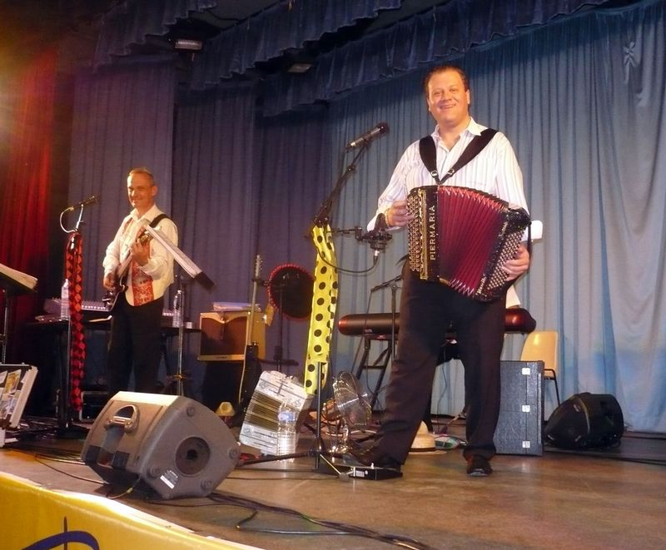
Dimanche 27 JANVIER 2019
de 15 heures à 20 heures avec
Danien BEREZINSKI et son Orchestre
Salle d’Animation
---------------------------Coupon réponse------------------------------------

Mme, Mr...........................................................................Email..................................
Réserve(nt)..............place(s) à 12 € soit............................€

La réservation accompagnée de son règlement par Chèque à l'ordre du « Comité des Fêtes de Taissy » ou en Espèces, sont à déposer sous  à la Mairie de TAISSY « comité des fêtes »
Renseignements  06.71.78.45.84

